Μελετώ από το σπίτι στη ΓΕΩΓΡΑΦΙΑ(5^{η} εργασία)
Αγαπημένα μου παιδιά,
Χριστός Ανέστη!! Συνεχίζουμε να «Μένουμε στο σπίτι» για να προστατέψουμε τη δική μας υγεία και την υγεία των ανθρώπων που αγαπάμε! Ετοίμασα νέες οδηγίες για να γίνουν στο μάθημα της Γεωγραφίας. Σήμερα είναι η 5^{η} εργασία. Ακολουθήστε τα βήματα για δική σας ευκολία:
Παρασκευή 24/4/2020
Θέμα: Πώς οι άνθρωποι εξασφαλίζουν το φυσικό αέριο (β΄μέρος)
Βήμα 1: Ανοίξτε το βιβλίο σας «Γνωρίζω τον κόσμο μου» Η Κύπρος στη Μεσόγειο στη σελίδα 22. Μελετήστε τις δύο εικόνες και διαβάστε προσεκτικά τις πληροφορίες που σας δίνω πιο κάτω:
Διάβασε προσεκτικά: Ορυκτό υλικό: είναι κάθε χημικό στοιχείο που έχει δημιουργήσει η φύση και βρίσκεται στο έδαφος. Το κάθε ορυκτό έχει ορισμένη χημική σύσταση και έχει κάποια χαρακτηριστικά, κάποιες ιδιότητες δηλαδή, που περιγράφουν και καθορίζουν το συγκεκριμένο υλικό. Ορυκτά είναι και οι πολύτιμοι λίθοι όπως το χρυσάφι αλλά και το φυσικό αέριο γιατί το παίρνουμε μέσα από τη γη.
Γεώτρηση: είναι η ενέργεια με την οποία "τρυπώντας" τη γη, δημιουργούμε ένα κατακόρυφο ή πλάγιο άνοιγμα με μεγάλο βάθος. Οι άνθρωποι κάνουν γεωτρήσεις για να εντοπίσουν και να εξορύξουν νερό, φυσικό αέριο ή πετρέλαιο.

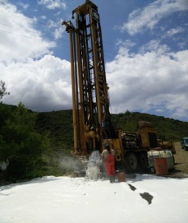
Γεώτρηση στην ξηρά
Γεώτρηση στη θάλασσα
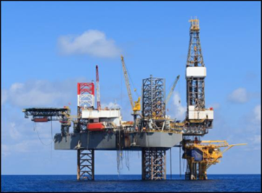

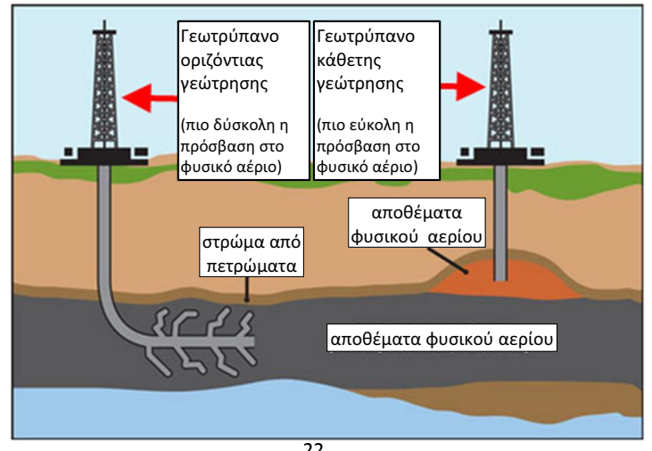
ΠΡΟΣΕΞΕ ΚΑΙ ΑΥΤΟ ΓΙΑ ΝΑ ΜΑΘΕΙΣ: Στην εικόνα φαίνονται δύο γεωτρήσεις:
Αυτή είναι πλάγια ή οριζόντια γεώτρηση δηλαδή δεν πάει ευθεία προς τα κάτω γιατί μπορεί να συναντά εμπόδια.
Αυτή είναι κάθετη γεώτρηση δηλαδή προχωράει ευθεία προς τα κάτω γιατί δεν συναντά στο έδαφος εμπόδια.

Βήμα 2: Απάντησε τώρα τις δύο ερωτήσεις α) και β) στη σελίδα 22. ΠΡΟΣΕΞΕ ΟΛΕΣ ΟΙ ΠΛΗΡΟΦΟΡΙΕΣ ΠΟΥ ΘΑ ΧΡΕΙΑΣΤΕΙΣ ΒΡΙΣΚΟΝΤΑΙ ΣΤΟ ΚΟΥΤΙ ΠΟΥ ΔΙΑΒΑΣΕΣ ΠΙΟ ΠΑΝΩ!
ΚΑΛΗ ΜΕΛΕΤΗ ΠΑΙΔΙΑ ΜΟΥ!
ΜΗΝ ΞΕΧΝΑΤΕ ΝΑ ΓΡΑΦΕΤΕ ΟΡΘΟΓΡΑΦΗΜΕΝΑ ΚΑΙ ΤΕΛΕΙΑ ΓΡΑΜΜΑΤΑ!!

